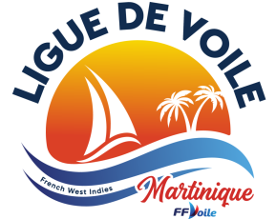
FICHE D’INSCRIPTION

SURPRISE

SEMAINE NAUTIQUE DE SCHOELCHER du 1 au 4 Mars 2025

CLUB ORGANISATEUR : CERCLE NAUTIQUE DE SCHOELCHER

LIEU DE LA MANIFESTATION : Anse Madame – SCHOELCHER

COORDONNEES | SKIPPER
NOM
PRENOM
DATE de NAISSANCE
ADRESSE
TELEPHONE
EMAIL
N° de Licence
NOM du VOILIER
N° de Voile
CLUB

EQUIPIERS - NOMS et PRENOMS | N° de LICENCE

CETTE DECLARATION DOIT ETRE SIGNEE

Je m’engage à respecter les RCV, les Instructions de Course et les Règles de Classe. Je reconnais que les organisateurs ne peuvent être tenus pour responsables en cas de décès ou de blessure, ou en cas de dommages à tout bateau ou équipement. Je détiens et présenterai un certificat de conformité valide. Je m’engage, ainsi que mes équipiers, à détenir une licence de la FFV en cours de validité. Mes équipiers sont informés de ces dispositions.
Signature précédée de la mention « lu et approuvé »

Date :…………………………………….. ………………Signature :……………………………(du barreur)

